**Polerowanie samochodów - klucz do pięknej i lśniącej powierzchni**

**Polerowanie samochodu to nie tylko sposób na przywrócenie mu blasku, ale również istotny element utrzymania pojazdu w doskonałym stanie. W tym artykule dowiesz się, dlaczego polerowanie samochodów jest ważne, jakie są korzyści wynikające z tego procesu.**

**Polerowanie samochodów - Dlaczego jest istotne?**

[Polerowanie samochodów](https://colorshop.pl/76-polerowanie) odgrywa kluczową rolę w utrzymaniu pięknej powierzchni pojazdu. Często samochody są narażone na zarysowania, plamy, matowe powłoki czy oksydację lakieru. Dzięki polerowaniu możliwe jest usunięcie tych niedoskonałości, przywrócenie oryginalnego blasku i poprawa wyglądu całego samochodu. Dodatkowo, polerowanie zapewnia ochronę lakieru przed dalszymi uszkodzeniami oraz korozją.

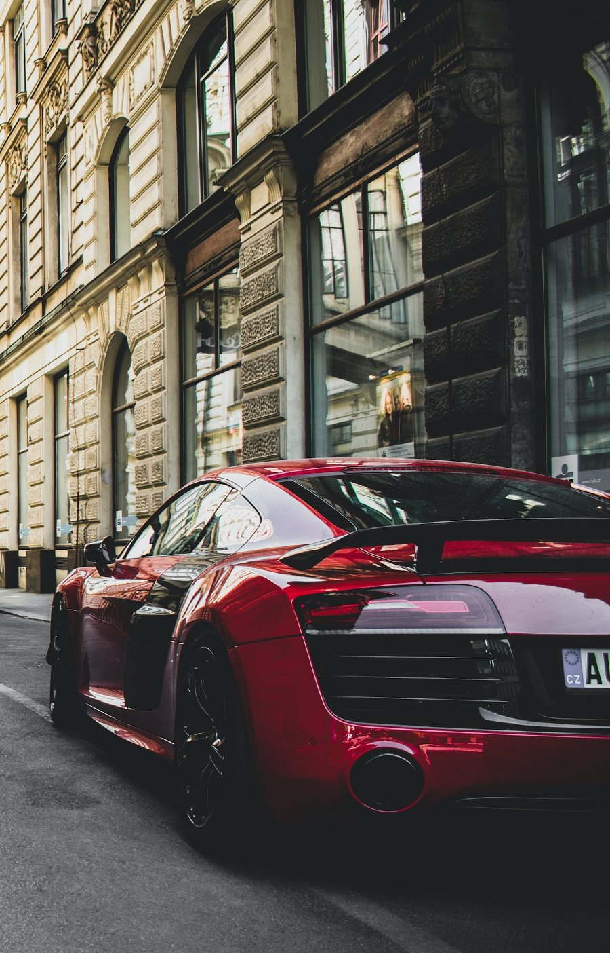

**Korzyści płynące z polerowania samochodów:**

l Przywracanie blasku: **Polerowanie samochodu** usuwa matowe powłoki, rysy i plamy, przywracając oryginalny blask lakieru. Twój samochód będzie wyglądał jak nowy.

l Ochrona przed uszkodzeniami: Polerowanie tworzy warstwę ochronną na powierzchni lakieru, chroniąc ją przed czynnikami zewnętrznymi, takimi jak zanieczyszczenia, kurz, promieniowanie UV i korozja.

l Poprawa wartości samochodu: Samochód w dobrym stanie z pewnością zyska na wartości. Regularne polerowanie pozwala utrzymać wysoką estetykę pojazdu, co może przyczynić się do jego większej wartości przy ewentualnej sprzedaży.

**Podsumowanie**

**Polerowanie samochodów** to nie tylko sposób na przywrócenie blasku powierzchni, ale również istotny element w utrzymaniu samochodu w doskonałym stanie. Regularne polerowanie przynosi liczne korzyści, takie jak przywracanie blasku, ochrona przed uszkodzeniami i poprawa wartości pojazdu.